ООО «Турцентр-ЭКСПО» г. Белгород, ул. Щорса, 64 а, III этаж
Остановка ТРЦ «Сити Молл Белгородский»
www.turcentr31.ru т./ф: (4722) 28-90-40; тел: (4722) 28-90-45; +7-951-769-21-41

Абхазия, НОВЫЙ АФОН, «БЕЛЫЙ ДОМ» (с бассейном)
Лето 2024
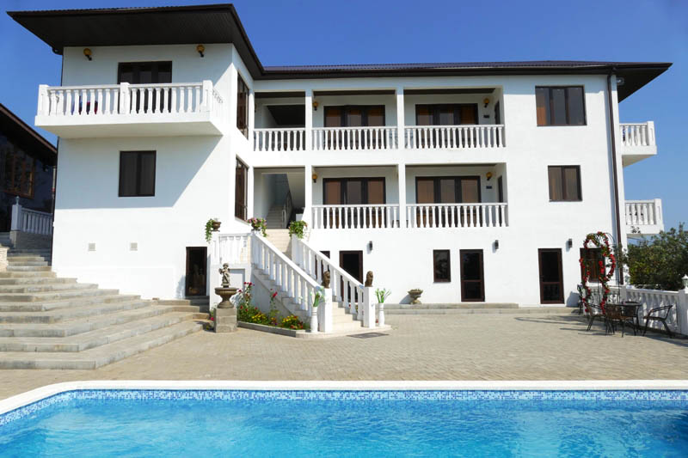Гостиница «Белый дом» расположена в живописном уголке Нового Афона. Сказочная страна Абхазия, удивительная и манящая... Чистейшее море, кристальный воздух и роскошная субтропическая растительность. г. Новый Афон - небольшой приморский курорт с мягким климатом, расположен в 22 километре к северо-западу от Сухума, на территории Гудаутского района Республики Абхазия. В Новом Афоне перед взором туристов открывается потрясающая картина: кипарисовые аллеи, тянущиеся по всей территории курорта; пруды, окаймленные плакучими ивами; пальмы, лавровые и банановые деревья, магнолии, олеандры и цитрусовые украшают горы, которые вплотную подходят к прозрачному морю. О красоте Абхазии ходят легенды, а те, кто хоть раз побывал здесь, возвращаются снова. Здесь вы сможете отправиться на увлекательные экскурсии и посмотреть великолепие Новоафонского монастыря - главного культового сооружения Абхазии, настоящую жемчужину Абхазии Озеро Рица и Голубое озеро, расположенную в недрах Иверской (Апсарской) горы Новоафонскую пещеру удивительной красоты, 7-ми метровый водопад, Страусиную ферму и др. Гостиница "Белый Дом" приглашает провести незабываемый отпуск в максимально комфортных условиях, чтобы каждому гостю было удобно. На территории гостиницы располагается столовая- кафе, (живая музыка), где вы сможете вкусно и недорого перекусить, бар с разнообразными напитками и продуктовый магазин. Также Вы можете приобрести домашнее вино, чачу, мед, домашний сыр и много вкусной и полезной продукции. Во дворе устроена зона отдыха со столиками, беседкой и мангалом. Прекрасный многолетний цитрусовый сад и виноградные беседки радуют глаз и защищают от палящих лучей южного солнца.
Размещение: «Стандарт» 2-х местные номера с удобствами (наличие балкона уточнять)(WC, душ, ТВ, сплит-система, холодильник, двуспальные кровати, стол, стул, платяной шкаф, прикроватные тумбочки, журнальный столик, зеркало, Wi-fi).
Пляж: 5 мин – мелко-галечный.
Питание: на территории гостиницы находится столовая-кафе, бар и общая кухня для самостоятельного приготовления пищи.
Дети: до 5 лет на одном месте с родителями – 7750 руб., до 12 лет скидка на проезд – 200 руб.

Стоимость тура на 1 человека (7 ночей) + трансфер от границы за доп. плату
Размещение  Заезды | СТАНДАРТ
 | 2-х мест.  с удоб.  1 эт. | 2-х мест.  с удоб.  и общей террасой  2, 3 эт. | 2-х мест.  с удоб.  и балконом или витражными окнами  2, 3 эт. | Доп. место  взрослые и дети  (раскладушка  +матрас)
03.06.-12.06. | 22650 | 24200 | 27900 | 14950
10.06.-19.06. | 22850 | 24400 | 28100 | 15150
17.06.-26.06. | 23100 | 24600 | 28300 | 15350
24.06.-03.07. | 23300 | 25200 | 28500 | 15550
01.07.-10.07. | 24800 | 27600 | 30100 | 15750
08.07.-17.07. | 25100 | 27900 | 30400 | 16000
15.07.-24.07. | 25600 | 28400 | 30900 | 16300
22.07.-31.07. | 25600 | 28400 | 30900 | 16300
29.07.-07.08. | 25600 | 28400 | 30900 | 16300
05.08.-14.08. | 25600 | 28400 | 30900 | 16300
12.08.-21.08. | 25600 | 28400 | 30900 | 16300
19.08.-28.08. | 25600 | 28400 | 30900 | 16300
26.08.-04.09. | 25300 | 28100 | 30550 | 16100
02.09.-11.09. | 25300 | 28100 | 30550 | 15900
09.09.-18.09. | 25100 | 27900 | 30350 | 15700
16.09.-25.09. | 24900 | 27700 | 30150 | 15500
23.09.-02.10 | 24700 | 27500 | 29950 | 15300
В стоимость входит: проезд на автобусе, проживание в номерах выбранной категории, сопровождение, страховка от несчастного случая. Курортный сбор за доп. плату. Трансфер от границы за доп. плату.
Выезд из Белгорода еженедельно по понедельникам.
Хочешь классно отдохнуть – отправляйся с нами в путь!!!!

